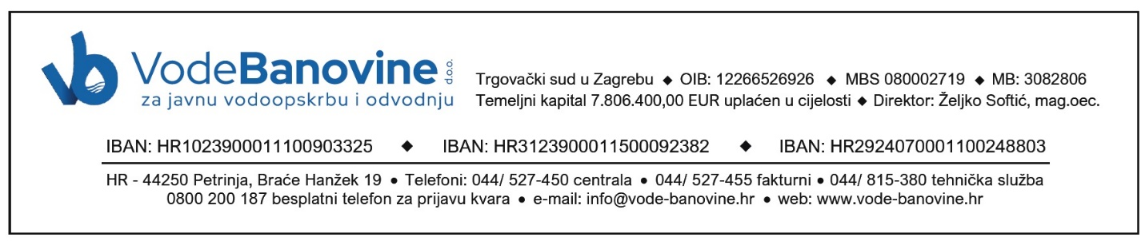
Petrinja, 10.03.2026. godine

PREDMET: Javni poziv za sudjelovanje u postupku savjetovanja s javnošću u svrhu donošenja
Odluke o cijeni vodnih usluga

Poštovani,
Vode Banovine d.o.o. za javnu vodoopskrbu i javnu odvodnju, Braće Hanžek 19, Petrinja, kao javni isporučitelj vodnih usluga provodi javno savjetovanje o nacrtu Odluke o cijeni vodnih usluga koje se pružaju na uslužnom području 15 koje obuhvaća grad Petrinju, općinu Lekenik, grad Glinu, općinu Topusko, općinu Gvozd, Grad Hrvatsku Kostajnicu, općinu Majur, općinu Donji Kukuruzari, te općinu Dvor, u skladu s člankom 45. stavak 3. Zakona o vodnim uslugama (NN 66/2019), člankom 38. Uredbe o metodologiji za određivanje cijene vodnih usluga (NN 70/2023) te člankom 11. Zakona o pravu na pristup informacijama (NN 25/13, 85/15, 69/22).
Vode Banovine d.o.o. su u skladu sa Zakonom o vodnim uslugama (NN 66/2019), Uredbom o metodologiji za određivanje cijene vodnih usluga (NN 70/2023) te Smjernicama za primjenu metodologije za određivanje cijena vodnih usluga koje je donijelo Vijeće za vodne usluge 29. prosinca 2023. godine te njihovim preinakama od 10. svibnja 2024. godine preispitale postojeći tarifni model.
Novu Odluku o cijeni vodnih usluga obvezni smo donijeti, sukladno Zakonu i Smjernicama. Odluke o cijeni vodnih usluga koje su dosad bile na snazi morale su biti usklađene u skladu sa troškovima koji su pratili stanje na tržištu, pogotovo s obzirom na povećanje cijena energenata od 2019. godine i inflaciju te nije pratila ekonomičnost poslovanja.
Zaključak: cijena je formirana u skladu sa Zakonom i zadanim Smjernicama.
U priloženom nacrtu Odluke o cijeni vodnih usluga sukladno članku 5. st.2. točkama 4. i 5. Uredbe o metodologiji za određivanje cijene vodnih usluga određuju se za područje grada Petrinje, općine Lekenik, grada Gline, općine Topusko, općine Gvozd, Grada Hrvatska Kostajnica, općine Majur, općine Donji Kukuruzari, dio općine Sunja (naselja Donji Hrastovac i Staza), te općine Dvor.
Sukladno metodologiji izračuna cijene vodnih usluga, utvrđeno je da se s postojećom cijenom vodnih usluga, uslijed kontinuiranog rasta troškova poslovanja zbog posljedica globalnog rasta cijena roba, usluga i energenata ne mogu osigurati pozitivni financijski rezultati, odnosno da bi Društvo poslovalo s gubitkom, što bi ugrozilo održivost poslovanja i uredno izvršavanje zakonskih obveza iz djelatnosti vodnog gospodarstva. Stoga je povećanje cijene vodnih usluga nužno kako bi se održala financijska održivost poslovanja, pravodobno izvršenje investicijskih i razvojnih projekata te kvalitetno i sigurno pružanje vodnih usluga svim korisnicima uslužnog područja.
Nakon provedenog javnog savjetovanja, a sukladno članku 45. Zakona o vodnim uslugama (NN 66/2019) Vode Banovine d.o.o. uputiti će Skupštini društva prijedlog Odluke o cijeni vodnih usluga. Odluku o cijeni vodnih usluga donosi Skupština društva. Odluka o cijeni vodnih usluga objavit će se u službenom listu jedinice područne (regionalne ) samouprave i u jednom lokalnom mediju. Također će biti objavljena na internetskoj stranici Vode Banovine d.o.o. Petrinja.
Javno savjetovanje otvoreno je do 10. travnja 2026. godine.
Stoga pozivamo sve zainteresirane na sudjelovanje u savjetovanju s javnošću prilikom donošenja ove Odluke o cijeni vodnih usluga.
Savjetovanje se provodi putem web stranice Društva Vode Banovine d.o.o, www.vode-banovine.hr, gdje se nalazi obrazac potreban za javno savjetovanje kao i tekst nacrta Odluke. Popunjeni obrazac može se poslati najkasnije do 10. travnja 2026.godine na e-mail adresu: info@vode-banovine.hr.
Izvješće o savjetovanju s očitovanjima na vaše prijedloge, mišljenja i primjedbe i razlozima prihvaćanja/neprihvaćanja istih izradit će se i objaviti na internetskoj stranici Vode Banovine d.o.o.
S poštovanjem,
Vode Banovine d.o.o.

